EE6094

CAD for VLSI Design

Programming Assignment I Report

Student Name:李庭緯

Student ID:106303010

作業描述:

本次作業是要將benchmark (.bench) file當作input輸入，並輸出對應的synthesizable gate-level Verilog (.v) file。

Input: benchmark (.bench) file

Output: synthesizable gate-level Verilog (.v) file.

並且要能以$PA1_studID.out c17.bench c17.v來執行該程式。

1. Program Structure

一、tree

1. Header file: gate.h/ String_Process.h
2. Sourefile: String_Process.cpp
3. TestUnit: main.cpp/test.cpp
4. Makefile

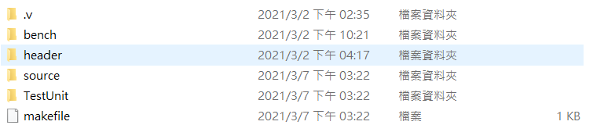

二、main

主要功能:

Read(benchmark);//讀取 .benchmark

Print(v);//寫入 .v

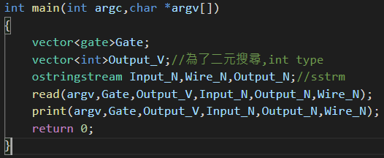

二、Read

主要功能:**內容解析**

將benchmark的**內容解析並將輸出寫入**

1. Input_N
2. Output_N
3. Wire_N
4. Gate

等四項儲存物件，之後交由print寫入到指定.v檔案當中。

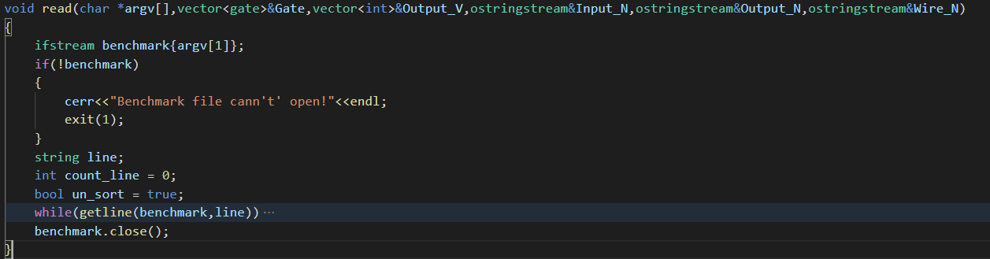

三、Print

主要功能:**調整輸出格式**

將

1. Input_N
2. Output_N
3. Wire_N
4. Gate

等四項儲存物件**依照格式**寫入到指定.v檔案當中。

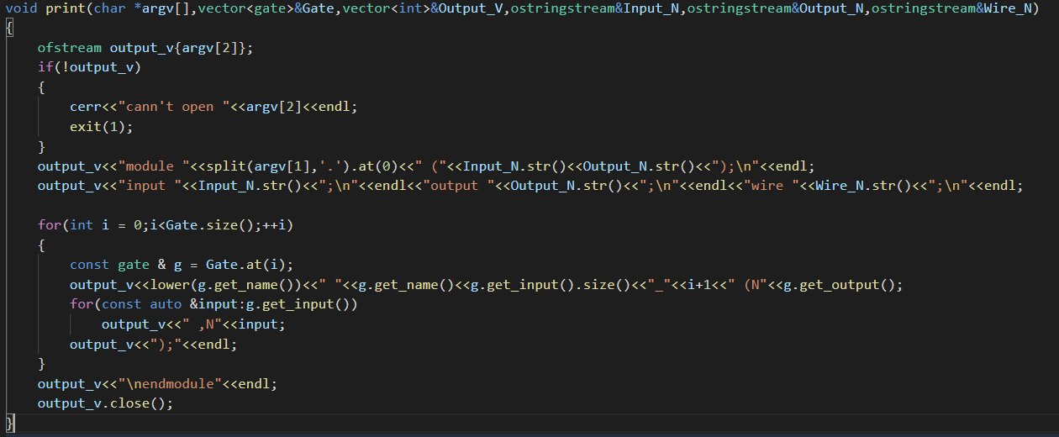

1. Data Structures / Algorithms Used
2. 資料結構
3. vector<gate>Gate; //用來記錄所有邏輯閘的資訊
4. vector<int>Output_V;//為了二元搜尋所記錄的output Node
5. ostringstream Input_N,Wire_N,Output_N;//紀錄input/output/wire等編號

class gate{

public:

friend vector<string> split(const string&str,char symbol,int i,int j,bool first);

gate(const string&str)

{

/*解析輸入的字串,填入正確的值到data member中*/

}

gate(const string&o,const string &g,vector<string>&i)

const string& get_output()const{return output;}

const string& get_name()const{return gate_name;}

const vector<string>& get_input()const{return input;}

private:

string gate_name;

string output;

vector<string>input;

};

1. 演算法
2. 建構wire_N需使用到二元搜尋法以及排序法

敘述

1. 使用到binary search
2. 需要vector<int>Output_V

因為所有邏輯閘的輸出的可能

1. 可能是wire 🡪必須存入wire_N當中
2. 可能是output 🡪已經存入Output_N當中

我透過binary search來查找該數字是否已經存在Output_V當中。

而binary search的使用條件是Output_V是已經排序的，

我使用<algorithm>提供的sort(應該是快排)。

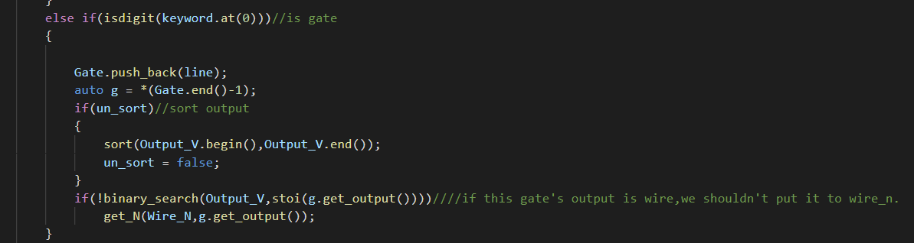

時間複雜度比較:

假設Output的數量為n，gate敘述的數量為m

循序搜尋:

O(n)*m

二元搜尋法+排序:

O(nlgn)+m*O(lgn)

當m的數量=n

O(m^2) > O(mlgm)

當m的數量>>n

明顯二元排序法+排序的做法會更好一點。

2.Split()字串分割函式

在該程式中很多地方需要用到字串分割的想法，

所以我就自己寫一個來處理字串。

像是10 = NAND(1, 3) 我就可以先用=來分割成

1. 10
2. NAND(1,3)

然後我又可以用(將NAND(1,3)分割

1. NAND
2. (1,3)

接著又使用，將(1,3)分割成

1. 1
2. 3

/*

Function :vector<string> split(const string&str,char symbol,int l,int r,int num,const char omit)

description:

input a string and symbol,the function will split the string by the symbol and form a new string vector,and return .

l : the start index you want to check,default is 0

r : the end index you want to check,default is -1,means str.size();

check range is = [l,r)

num: the time you want to split by symbol,this means your return size is num+1

omit:you can choose another character type to omit.

example:

symbol =','

omit = ' ' //means space

l = 4

r = -1

num = -1

input = abc(1,2,3 5,4 sa)

then output : [1,2,35,4sa)]

key: this function will omit all space character.

*/

1. How to Execute

我寫了一個makefile,可以直接make產生執行檔。

D:\教材\CAD\hw1>make

g++ -std=c++11 source/String_Process.cpp -c -o source/String_Process.o

g++ -std=c++11 TestUnit/main.cpp -c -o TestUnit/main.o

g++ -std=c++11 source/String_Process.o TestUnit/main.o -o PA1_106303010.out

之後可以用以下格式執行。

$ ./PA1_106303010.out c880.bench c880.v

我已經將檔案上傳到伺服器的資料夾當中。

1. Bonus

我可以讀取以下幾種case